707. VALKENBURG 10km
www.wandelgidszuidlimburg.com

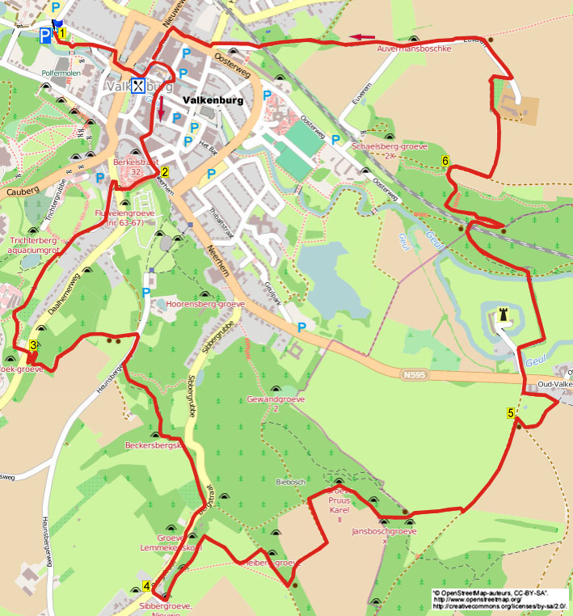

Während dieser hügligen und panoramischen Wanderung mit Steigungen und Abstiegen wandern Sie durch den Wald hoch zum Wilhelminaturm. Dann über einen angenehmen Waldpfad an den Rand von Sibbe. Sie laufen über ein schönes Plateau und durch den Sint-Janswald abwärts nach Alt Valkenburg hin. Der Rückweg verläuft am herrlichen Schloss Schaloen entlang und hoch über den Schaelsberg. Zum Schluss wandern Sie durch ein prächtiges Tal an einem schönen Bauernhof vorbei. Nehmen Sie selber Proviant mit, unterwegs stehen einige Sitzbänke.

Startpunkt: Restaurant Aan de Linde, Jan Deckerstraat 1b, Valkenburg.
(Wenn Sie mit dem Wagen anreisen, können Sie auf dem gebührenpflichtigen Odapark-Parkplatz an der Prins Bernhardlaan parken.)

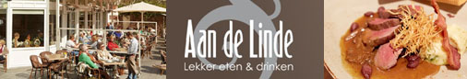

GPS-Abstand: 10000 m
Laufzeit: 2.15 St.
Höhenunterschied: 75 m


707. VALKENBURG 10km

1. Auf dem Parkplatz Odapark an der Prins Bernardlaan stehend, gehen Sie mit Gesicht zur Göhl und dem Gebäude “Polfermolen” an den zwei Bänken L. Überqueren Sie die Holzbrücke und gehen am Weiher mit dem Kunst-Springbrunnen GA in den Park. An der Brücke den Klinkerweg rechts meiden und GA über den Bürgersteig weiter an der Abzweigung der Göhl entlang. An der T-Gabelung nach R drehen und der Verkehrsstraße folgen, die nach links biegt. An der Kreuzung über den Zebrastreifen die Straße überqueren und GA in die Fußgängerzone wandern. Am Haus Nr. 1b erreichen Sie das Restaurant “Aan de Linden”, wo Sie mit einer Tasse Kaffee die Wanderung starten können. Gegenüber dem denkmalgeschützten Casino-Hotel (1902) nehmen Sie den ersten Weg L (Lindenlaan). [An der Brücke sehen Sie links das Wasserrad der Französischen Mühle (1804). Die Mühle wird im Volksmund Französische Mühle genannt, weil der erste Inhaber ein gebürtiger Franzose war.) Den ersten Weg R einschlagen. Am 4-Sprung gehen Sie R und überqueren erneut die Brücke der Göhlabzweigung. Sie sind jetzt auf der “Insel in der Göhl” (Theo Dorrenplein). [Links sehen Sie das Staatsdenkmal Leenhof (1661). Heutzutage ist der Limburgische Verkehrsverein (VVV) (Nr. 5) dort untergebracht. Das ist der älteste Verkehrsverein der Niederlande und wurde 1885 unter dem Namen VVV Geuldal gegründet.] Über die nächste Brücke und durch die Göhlpforte verlassen Sie wieder “die Insel”. (Die in 2014 gebaute Göhlpforte ist ein Wiederaufbau der wahrscheinlich in 1300 errichteten Stadtmauer. Die letzten Reste dieser Stadtmauer wurden in 1792 abgerissen. Rechts sieht man die Hl. Nikolaus- und Barbara-Kirche. Der Turm wurde in ca. 1250 errichtet. Durch den Eingang unter dem Turm in der Kirchstraße kann man die schöne Kirche besichtigen. Rechts sieht man auch Schloss Den Halder. Dieses stammt aus dem 14. Jh. In 1635 wurde das heutige Haus an der Stelle des alten Schlosses errichtet.) Meiden Sie die Seitenwege und wandern GA ins Zentrum mit den vielen Terrassen. An der T-Gabelung nach L drehen (Berkelstraat). Seitenwege meiden und etwas weiter laufen Sie unter den Berkelbogen durch (siehe Infoschild).

2. Aufpassen! 10 m nach dem Berkeltor gehen Sie R (blau/van Meijlandstraat) die breite Steintreppen nach oben Richtung Ruine. Oben wandern Sie an der Ruine vorbei und gehen die Treppen runter. Unten die Straße über den Zebrastreifen überqueren und dann R (rot/blau) nach unten gehen. Direkt danach geht man am Haus Nr. 22 scharf L (Koningsgracht/blau) in den Klinker-/Asphaltweg nach oben. (Am Haus Nr. 7 haben Sie nach hinten schauend schöne Aussicht auf die Schlossruine Valkenburg, die ca. 1200 erbaut wurde und die einzige Hochburg der Niederlande ist.) Beinahe oben wird der Asphaltweg zu einem Feldweg. Nach 50 m geht man gegenüber dem Eisentor R (blau) in den Feldweg nach oben. Direkt danach L und kurz darauf noch mal L (rot/blau) in den Grasweg nach unten. Durch ein Drehkreuz laufen Sie GA (rot/blau) durch die Obstwiese, rechts liegt der Kanal und die Ferienwohnungen vom Landal Kasteeldomein De Cauberg. Am rechts stehenden roten Drehkreuz und an der Steintreppe gehen Sie L (blau/rot) und wandern jetzt schräg links durch die Wiese abwärts. Durch einen Heckenspalt am Waldrand verlassen Sie wieder die Wiese und gehen die Treppe runter. GA den Parkplatz des Steinkohlebergwerks überqueren (vielleicht mal besichtigen), dann vorsichtig über den Zebrastreifen die Verkehrsstraße.

3. An der Festgrotte gehen Sie R (blau/rot) in den Waldweg nach oben. Direkt danach L die Steintreppe rauf und dann direkt L (blau/rot). (Sie passieren einen Entlüftungsschacht der Festgrotte.) Am 4-Sprung drehen Sie scharf nach R (blau/rot). Folgen Sie diesem Weg GA, der zwei Kurven nach links aufweist (blau/rot). Oben den Seitenweg links meiden. Am 3-Sprung mit Wegweiser bleiben Sie GA (blau). (Etwas weiter erreichen Sie 3 Bänke mit schönem Ausblick. An der dritten Bank sehen Sie in der Ferne oben den 38 m hohen Wasserturm aus 1927 in Schimmert.) Zwei Seitenwege links nach unten ignorieren. Am Asphaltweg R. (Wenn man hier L in den Asphaltweg nach unten wandert, erreicht man den 30 m hohen Aussichtsturm Wilhelmina. Hier kann man auf Valkenburg und die Schlossruine blicken.) Nach 150 m gehen Sie an der “Leitplanke” L (grün/blau) über den Treppenpfad in den Waldweg nach unten. An der Y-Gabelung drehen Sie nach R aufwärts. Bleiben Sie GA Sie auf dem Weg, der zweimal stark abwärts führt. Beinahe unten am 3-Sprung an der Wiese gehen Sie R weiterhin nach unten. Ca. 30 m vor der Straße wandern Sie R in den Waldweg. (Vor Ihnen sehen Sie den ehemaligen Kalkofen Biebosch, wo zur Zeit Mergel verbrannt wurde, um gebrannten Kalk herzustellen. In dem Wald befindet sich auch die Valkenberggrube, wahrscheinlich die älteste Mergelgrube der Niederlande. Diese war vom 12. bis zum 16. Jh. in Betrieb.) An der Verkehrsstraße gehen Sie R (Bergstraat) übe den Bürgersteig nach oben. Sie gehen an einigen hübschen aus Mergel erbauten Häusern vorbei.

4. In Sibbe die erste Sackgasse L einschlagen (St. Appoloniastraat) und nach oben wandern. Dort am Mergelhaus biegt der Weg nach links. Jetzt durch das Drehtor gehen und dem Fußweg GA folgen, links unten die Sibbergrube, wo Sie gerade waren. Etwas weiter biegt der Pfad nach rechts. Am Ende vom Wald dreht der Weg links nach unten. Dort am schmalen Asphaltweg gehen Sie R hoch. Am 3-Sprung L und direkt wieder L (grün/gelb-rot) in den Feldweg aufwärts an einer Bank vorbei (das ist eine gute Pausengelegenheit nach 4,5 km). Der Feldweg wird zu einem steigenden Hohlweg. Etwas weiter biegt der Feldweg nach links. Am 4-Sprung im Waldrand nach R drehen (grün). An der T-Gabelung wandern Sie R über den schmalen Waldweg, dem Sie oben durch den Böschungswald GA folgen. (Die gründe Route wird hiermit verlassen.) Meiden Sie die Seitenwege rechts und folgen dem Hohlweg nach unten. Unten am
3-Sprung mit Bank gehen Sie GA am Zaun entlang durch die Wiese nach unten. (Hier hat man schöne Aussicht auf das Göhltal und Alt-Valkenburg.) Unten drehen Sie nach L in den Feldweg.

5. Am 3-Sprung an der St.-Jakobuskapelle (1915) gehen Sie R. Direkt danach am 3-Sprung L. Wiederum kurz darauf, wo der breite Feldweg nach rechts biegt, gehen Sie L und überqueren durch zwei Drehtore die Wiese. Am 4-Sprung gehen Sie L über den Grasweg, rechts steht eine Dornenhecke. (Hier hat man schöne Aussicht auf den Sint-Janswald.) An der T-Gabelung gehen Sie R. Kurz darauf in Alt-Valkenburg die Vorfahrtstraße überqueren und GA (gelb/rot) in die schöne Lindenallee. [Sie gehen nacheinander am Schlossgarten Oud-Valkenburg (ein Besuch lohnt sich), an der Abzweigung der Göhl mit der Wassermühle “Sjaloens meule” sowie am Schloss Schaloen (siehe Infoschild am Eingang) vorbei. In der Brasserie vom Schloss (links in der Nähe vom Eingang) können Sie rasten.] Der Weg biegt nach rechts, laufen Sie weiter durch die prächtige Buchenallee. [Etwas weiter, wo der Weg nach links biegt, haben Sie schöne Aussicht auf den Schlossbauernhof Genhoes (siehe Infoschild).] Über die weiße Brücke überqueren Sie die Göhl, den schnellsten Fluss der Niederlande, und kommen an eine Kreuzwegstation mit 3 Kreuzen. [Diese Stelle ist hier bekannt als “de drie beeldjes” (= die drei Figuren). In dem Baum links kurz neben der Brücke ist eine kleine Figur zu erkennen, die mit dem Baum verwachsen ist.] Gehen Sie hier L. Direkt danach schräg R (grün) in den hohlen Waldweg aufwärts Richtung Kluis. Oben an der Bank überquert man über die Brücke die Bahnlinie Heerlen-Maastricht. Der Weg biegt direkt rechts nach oben, Am 4-Sprung nach der Bank und dem Infoschild gehen Sie L in den Waldweg rein. [Wenn Sie hier GR (grün) wandern, erreichen Sie die Klausnerwohnung.] Nach dem Heckenspalt gehen Sie direkt R und über den Holztreppenpfad wandern Sie den Schaelsberg rauf. Beinahe oben den Seitenweg links meiden.

6. Direkt danach an der T-Gabelung gehen Sie R (grün/blau) über den schmalen Pfad am Zaun entlang. Am Feldweg dreht man L nach unten Richtung Hof Euverem. (Nach unten gehend, haben Sie einen schönen Ausblick.) Wandern Sie unten am Eisentor GA. In der Obstwiese folgen Sie links der Hecke. Bevor die Hecke nach rechts biegt, gehen Sie L durch selbige und folgen dem Pfad an der anderen Seite der Hecke. Am der schmalen, geteerten Straße gehen Sie L nach unten. Nach der Bank den Seitenweg scharf rechts aufwärts meiden. Wo der Weg nach links biegt, gehen Sie R in den (Gras)weg nach oben. [Dort hat man schöne Aussicht auf Valkenburg. V.l.n.r sieht man den 30 m hohen Aussichtsturm Wilhelmina, die Schlossruine Valkenburg, die Thermen (mit den spitzen Dächern) und das Casino.] Unten am 3-Sprung am besonderen Feldkreuz gehen Sie GA (blau) weiter nach unten. Unter die Eisenbahnbrücke laufen und R über den Asphaltweg. [Etwas weiter kommen Sie am Kloster der Franziskaner-Schwestern vorbei (1883)]. An der
T-Kreuzung mit Mauerkreuz nach L drehen und abwärts laufen. Direkt danach an der Kreuzung mit der Ampel R gehen und den Seitenweg links nach unten meiden. Kurz vor der nächsten Ampel gehen Sie L (Lindenlaan) nach unten durch die prächtige Baumallee. An der T-Gabelung R und somit ist das Restaurant wieder erreicht, wo Sie noch etwas essen oder trinken können. (Zurück zum Parkplatz: An der Kreuzung GA (Oranjelaan). Am 4-Sprung R. Direkt nach der Brücke L (Prins Bernardlaan) über den Bürgersteig. Jetzt GA durch den Park zurück zum Parkplatz.)

Autor: Jos Wlazlo

Das Autorenrecht dieses Textes sowie das Datenbankrecht liegen einzig und alleine beim Autor. Kein Auszug aus dieser Wanderung darf ohne die Genehmigung des Verfassers kopiert, vervielfältigt oder veröffentlicht werden.

Wandern mit einem lebensfrohen Ziel: www.kroegjesroutes.nl

